Кризис или везение?
@sfmlnz
НИУ ВШЭ
Факультет экономических наук (ФЭН)
Второй курс бакалавриата ОП Экономика
Описание игры, имитирующей деятельность бизнеса в условиях кризиса: игра «Кризис или везение?»

Видение и целевая аудитория
- Ключевая концепция: «Кризис или везение?» - стратегическая игра о выживании бизнеса в мире, переживающем череду финансовых катаклизмов, особенно актуальная сейчас, в наше время. Различные бренды вынуждены не просто зарабатывать на своих услугах, а постоянно адаптироваться к внешним изменениям и уметь создавать временные союзы, чтобы спасти мировую экономику. Уникальность игры - в двойном поле, на одном из которых можно поглощать, а на другом - зарабатывать.
- Цель игры: научиться стратегически мыслить, понимать причинно-следственные связи кризисов, их последствия, знать, как с ними бороться.
- Тема и образовательный фокус: Основной темой является макроэкономика, бизнес-управление и финансовые кризисы. Образовательный фокус выходит за рамки базовой финансовой грамотности, формируя у игроков понимание системного риска и причинно-следственных связей: так, участники на практике видят, как кризис в одной области (например, геополитика) блокирует возможности в другой (например, финансовый рынок) и как он влияет на бизнес. Немаловажным является фокус на собственной стратегии. Так, единственно верного решения в игре, как и в жизни, не существует, и игроки вынуждены перестраиваться в моменте под внешние условия, развивая гибкость мышления. Также игра учит управлять ресурсами в условиях неопределенности: необходимо балансировать между краткосрочной выгодой (продажа услуг) и долгосрочными инвестициями (покупка технологий) в условиях, когда правила игры меняются каждый раунд. И, конечно, участники узнают основы корпоративных финансов. Игроки взаимодействуют с понятиями инвестиций в R&D (Технологии), управления денежными потоками, ценообразования на услуги и даже корпоративного влияния (очки Влияния).
- Целевая аудитория: подростки 12-17 лет, начинающие интересоваться экономикой и бизнесом. Новички познакомятся с базовыми терминами (акции, ресурсы, технологии, кризис). Игра предлагает сложный, но увлекательный вызов, развивает системное мышление и дает почувствовать себя в роли CEO крупной корпорации.

Игровой мир, сценарий и персонажи

- Игровой мир и контекст: Синтетикс - высокотехнологичный мир корпораций, оказавшийся на пороге кризиса. Это нестабильный мир, сшитый из лучших кусков реальности, в котором нужно уметь адаптироваться, принимать решения и строить свою собственную стратегию. Мир напрямую поддерживает тему финансовой грамотности через понимание механизма поглощения компании и четыре сектора внутреннего поля:
- Инноват: поле технологий, где алгоритмы и патенты являются главной ценностью. Олицетворяет важность инвестиций в исследования и разработки (R&D).
- Синтезкор: подземный комплекс добычи и производства, гигантские 3D-принтеры способны создать все что угодно, показывая важность материальной базы для любого развития.
- Инвестплаза: пространство финансовых потоков. Здесь наглядно показан механизм и сила финансового рынка.
- Базарт: Хаотичный и живой рынок услуг, где спрос и предложение рождают мгновенные сделки. Символизирует потребительский сектор и основы ценообразования.

Синтетикс — это метафора цифровой экономики, где технологии, ресурсы, финансы и услуги неразрывно связаны, а кризис в одном секторе немедленно бьет по всем остальным.
- Сценарий и режиссура: Игра начинается с того, что все игроки становятся настоящими Брендами, попадающими в мир Синтетикса. Казалось бы, этот мир открыт для завоевания. Но с первого же хода становится ясно, что каждый шаг станет испытанием: на столе уже лежит первая карта Кризиса, и ее последствия вступают в силу немедленно. Сюжет основывается на стремлении заработать (или сохранить?) как можно больше в условиях неопределенности: для того, чтобы стать устойчивее, Бренды формируют свою экосистему и, неожиданно, становятся конкурентами за влияние. Они поглощают новые и новые компании, объединяя их под одним именем, а также принимают решения в рамках секторов внутреннего поля.

- Персонажи:
- Масик. Получает всегда на 1 Очко Влияния больше при исправлении Кризиса в одиночку (разрулил вопросик). Влияние на финансовую стратегию: как настоящий Масик, СЕО Бренда способен обогнать остальных, разумно пользуясь своим Влиянием и решая кризисы.
- Пацан. При сборе ресурсов всегда получает как минимум 1 ресурс, даже если ему выпадает карта 0 (ведь он пашет как никто другой). Влияние на стратегию: с помощью производства в секторе Синтезкор способен быстрее остальных апгрейдить свои компании, повышая стоимость Услуг.
- Сигма. Покупая акции на секторе Финансового рынка, получает на 1 Очко Влияния больше, однако не может принимать участия в решении совместных Кризисов (когда нужна кооперативная работа). Влияние на стратегию: истинный Сигма будет всегда стремиться работать в одиночку и производить больше махинаций в Инвестплазе.
- Стример. Раз в два хода может получать «двойной донат» - продавать 2 услуги за ход в секторе Базарт, однако из-за низкой финансовой грамотности стоимость Технологий для него выше. Влияние на стратегию: будет стараться зарабатывать на услугах, внедряя технологии позже остальных участников.
- Коллабер. Получает +1 Очко Влияния за командное решение Кризиса. Влияние на стратегию: стремится всегда решить кризис мирным, «дружеским» путем.
- Рейдер. При попадании на поля чужих компаний, может чередовать плату за их услуги с неоплатой, производя «нелегальный обход». При этом на старте имеет меньший запас средств. Влияние на стратегию: тяжелый старт, необходимость накопить капитал, однако в процессе игры, когда поля заполнены чужими компаниями, чувствует себя лучше и не боится перемещаться по внешнему полю на нужные клетки.

Ключевые компоненты и артефакты

- Полный список компонентов и их функций:
Фишки двух типов: первый тип ходит по внутреннему полю, второй - по внешнему. Игрок может каждый ход выбирать, каким типом ходить. Первые помогают добыть ресурсы, получить технологию, очки влияния или оплату за услуги, а второй - при попадании на клетку свободной компании - купить ее, при попадании на чужую - оплатить цену услуг, попасть на случайную клетку или клетку переговоров.
Поле: внешний сектор состоит из клеток, на которых можно покупать новые компании либо платить за услуги уже существующих, либо попадать на случайные клетки и клетку переговоров. Внутренний сектор разделен на 4 клетки: Синтезкор (можно получить ресурсы), Базарт (можно получить плату за услуги по минимальной стоимости услуг имеющихся компаний), Инвестплаза (покупаешь акции другого игрока - получаешь очки влияния, в одном цикле 1 сделка у 1 игрока, сделка от 500 денег дает 1 влияние, от 1200 2 влияния), Инноват (обмен денег, ресурсов и влияния на технологии: для компаний 1 типа: 5 ресурсов, 1 влияние, 1000 денег; для 2 типа: 10 ресурсов, 3 влияния, 2000 денег).
Колода Кризиса: проранжированные по сложности карты кризисов, всего 3 цикла игры, состоящие из 4 раундов, в 1- простые кризисы, во 2- средние, в 3- самые сложные. Каждые 4 раунда вскрывается одна карта из колоды. На ней написано влияние на мир (последствия кризиса) и способ его разрешить. По истечению 4 раундов (перед тем, как взять новую карту), если кризис не был преодолен, его влияние остается действительным до конца игры. Примеры карт из Колоды кризисов: Геополитический кризис: последствия - блокируется клетка Финансовый рынок, путь решения - всем Брендам оказаться в одно время на одной клетке переговоров (символизирует, что страны смогли договориться). Эпидемия вируса: последствия - все сидят дома, рынок услуг падает на 50%, путь решения - минимум в двух компаниях типа Здоровье внедрить две Технологи)
Карты компаний (написана область деятельно (здоровье, энергетика и тд) и цена услуг: базовая - по ней можно сразу продавать услуги, и повышенная - при внедрении технологии), и еще тип компании: 1 или 2, у 1 стоимость внедрения технологии меньше, у 2 больше.
Карты персонажей: масик, пацан, сигма, коллабер, рейдер, стример (описаны выше).
Карты ресурсов: может выпасть карта с 0 или 1 или 2 ресурсами. Лежит взакрытую, участник достает из колоды 1 карту, когда оказывается на поле Синтезкор.
Карты технологий: стоимость для компаний 1 типа - 1 влияние, 5 ресурсов, 1000 денег, для 2 типа - 10 ресурсов, 2 влияние, 2000 денег.
Деньги: можно получить, если другой игрок попал на вашу компанию; на клетке Базарт; если у вас купили акции; если попасть на клетку старт (+500 денег), переговоры (+500).
Очки Влияния (жетоны) : их можно вложить в технологию, а получить за решение кризиса или при покупке акций. В конце подсчитываются для определения победителей.

Ядро игрового процесса: механика и динамика

- Условия победы и поражения (условие окончания игры, условие победы, условия досрочного поражения опционально)
- Условие окончания игры: прошло 12 раундов (3 цикла по 4 раунда).
- Условие победы: стать самым влиятельным в эпоху кризиса - заработать самое большое количество очков влияния: в конце игры все внедренные технологии приносят +3 Влияния у компаний 1 типа и +5 влияния у 2 типа.
- Условия досрочного поражения: 2 кона сохраняется банкротство (отрицательный остаток или 0 на счету).
- Игровое состояние и ресурсы
- Ресурсы игрока: капитал (купюры по 5, 10, 50, 100, 1000), очки влияния (1 жетон = 1 очко), карты Технология (одна карта применяется к одной компании на поле, увеличивая стоимость услуг на ней), карты Ресурсов (0/1/2 ресурса на одной карте - игрок получает их на соответствующем поле (Синтезкор) и может применить чтобы создать Технологию (в Инновате)), карты Компаний (зарабатывает, покупая поле компании; далее она приносит доход с Услуг при попадании на нее другого игрока).
- Глобальные параметры: 4 раунда составляют 1 цикл, всего 3 цикла, перед каждым циклом происходит кризис.
- Цикл хода:
- Кризис. вскрывается 1 карта из колоды кризисов.
- Ход. Игрок либо бросает кубик и ходит по внешнему полю (поле Компаний), либо выбирает одно из полей на внутреннем поле.
- Выполнение действия. На внешнем поле: при попадании на клетку телепортации перемещается на любую клетку; может внедрить технологию в одну из Компаний; покупка Компании (платит деньги, забирает карту Компании - она становится его); отказ от покупки (остается на поле, ничего не платит и не получает); оплата Услуги (если попал на клетку чужой Компании, обязан оплатить стоимость Услуги (указана на карте Компании) ее держателю). На внутреннем поле: покупка акции в Инвестплазе, получение ресурсов в Синтезкоре, обмен ресурсов, денег и влияния на Технологию в Инновате, на Базарте продажа услуги по стоимости наименьшей из стоимости услуг компаний, которые на данный момент есть у игрока.
Таблица 1. Матрица действий
действие | условие выполнения | процесс | результат
купить компанию | капитал>=стоимости компании | заплатить стоимость, получить карту компании | минус капитал, +компания
продать компанию | банкротство, неспособность платить по обязательствам | получить деньги, отдать карту компании другому игроку | плюс деньги, минус компания
внедрить технологию | имеется хотя бы 1 компания без технологии. оказаться на поле инноват. для внедрения в компанию 1 типа: 1 влияние, 5 ресурсов, 1000 денег; второго типа: 2 влияния, 10 ресурсов, 2000 денег. | оказаться на поле инноват, заплатить стоимость | услуги компании с технологией стоят дороже
телепортация | оказаться на клетке телепортации | ходит по внешнему полю, попадает на клетку телепортация, выбирает клетку и оказывается там | ты на другой клетке
купить акции | оказаться с игроком, у которого покупаешь акции, на одном поле Инвестплаза и договориться о стоимости<=капитал | оказываешься с игроком, у которого покупаешь акции, на одном поле Инвестплаза и договариваешься о стоимости, платишь деньги | плюс влияние, минус деньги
продать акции | оказаться с игроком, у которого покупаешь акции, на одном поле Инвестплаза и договориться о стоимости | оказываешься с игроком, у которого покупаешь акции, на одном поле Инвестплаза и договариваешься о стоимости | плюс деньги
продать услуги | оказаться на поле базарт и иметь хотя бы 1 компанию | оказываешься на поле базарт и получаешь деньги = мин стоимость услуг среди всех компаний | плюс деньги
получить ресурсы | оказаться на поле синтезкор | поле синтезкор, случайная карта из колоды ресурсов | плюс 0 или 1 или 2 ресурса

Таблица 2. Матрица механик
тип события | условие срабатывания | эффект | обоснование
Киберпанк-атака | выпала карта из колоды кризисов | Хакеры взломали финансовые сети.  Все операции на поле Инвестплаза (покупка акций) требуют дополнительной платы в 50 единиц капитала за хоД | мошеничество обеспечивает дополнительные издержки
Бунт синтетиков | выпала карта из колоды кризисов | Роботы на производстве требуют прав.  Поле Синтезкор временно закрыто - игроки не могут получать ресурсы стандартным способом. | бунт работников влияет на весь цикл производства
экологический бум | выпала карта из колоды кризисов | Обвал рынка одежды в пользу повторного использования. Все Компании в секторе одежды приносят на 50% меньше дохода от услуг. | тренды влияют на продажи
Инфляционная спираль | выпала карта из колоды кризисов | Деньги стремительно обесцениваются.  Базовая стоимость всех Услуг (указанная на картах компаний) временно увеличивается на 50 единиц для платящего игрока.  Однако доход получает владелец компании по старой цене (разницу «съедает» инфляция). | инфляция вызывает удорожание товаров, снижая покупательную способность
Квантовый скачок | выпала карта из колоды кризисов | Открытие прорывной, но нестабильной технологии. В начале каждого своего хода игрок бросает кубик: на чётном числе он получает + дополнительное действие в этом ходу, на нечётном - теряет одно действие. | технологии часто имеют непредсказуемый эффект, и в долгосроке нужно изучать их влияние на экономику.
Забастовка в логистике | выпала карта из колоды кризисов | Глобальные цепочки поставок разорваны. Игроки не могут перемещаться по внешнему полю (полю Компаний) броском кубика. Они могут выбирать только действие на внутреннем поле. | нарушения логистики обрывают связи между компаниями и снижают возможности коллабораций и получения полезных ресурсов.

- Модель непредсказуемости и реиграбельности
- источники случайности: бросок кубика; кризисы; выбор хода по внешнему или внутреннему кругу; случайное количество ресурсов.
- компенсация случайности стратегией: у каждого игрока своя карточка персонажа с преимуществом, которое часто помогает в кризисе; игрок волен выбирать, ходить по внешнему или по внутреннему кругу; игроки могут договариваться о цене акций в Инвестплазе, зарабатывая деньги и влияние.

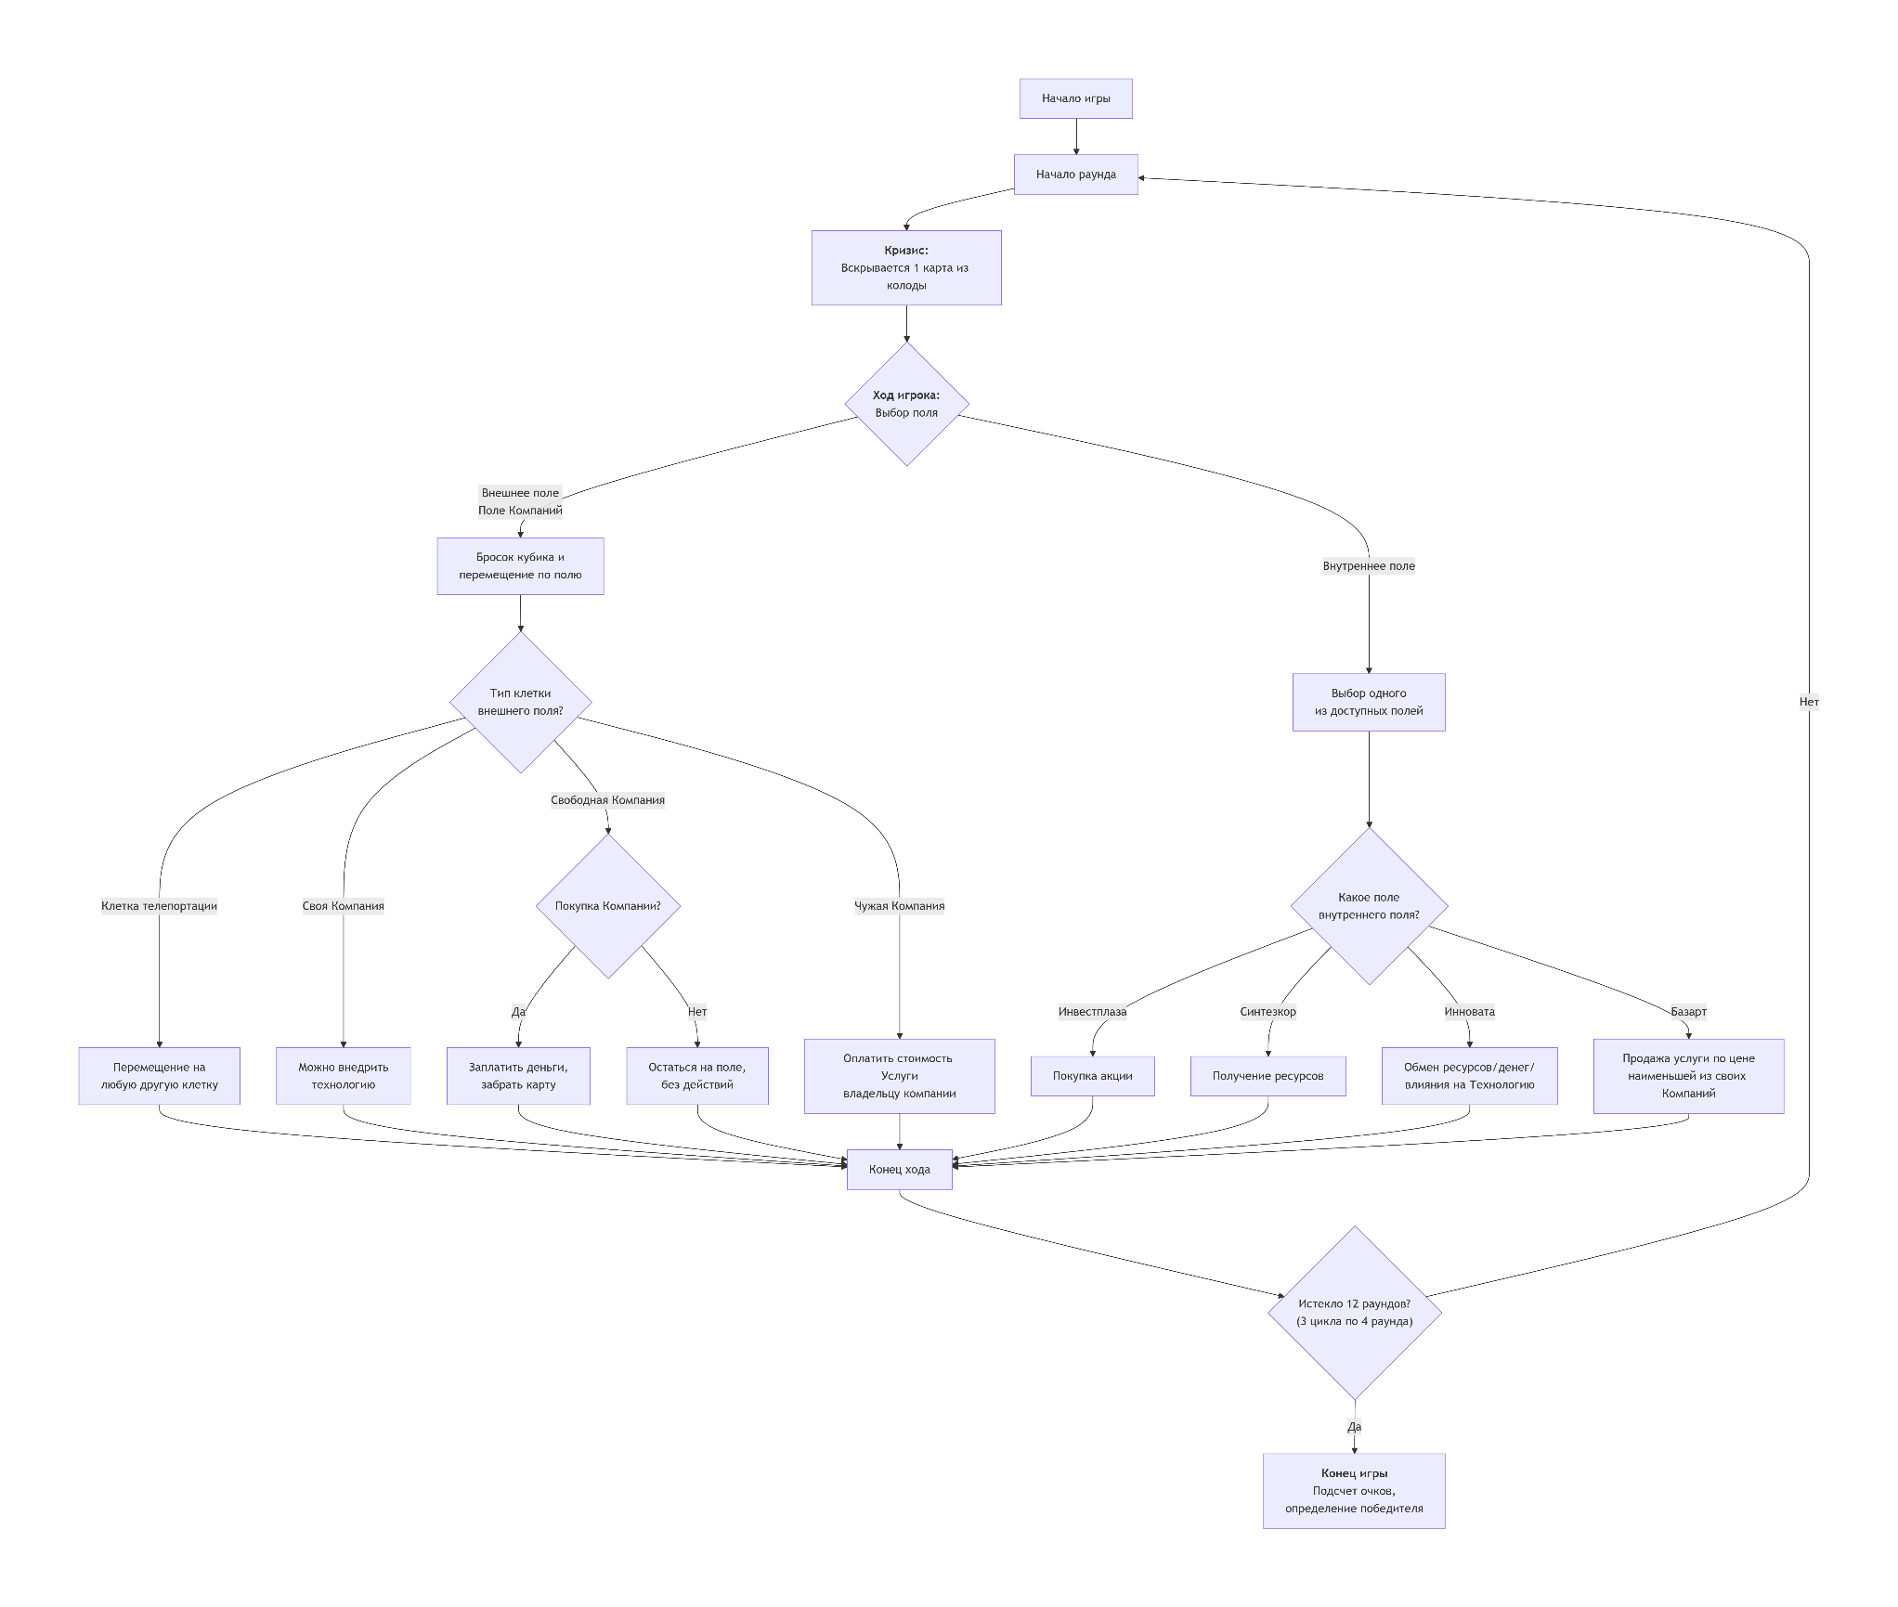
Рисунок 1. Диаграмма потока игры

Оформление и визуализация

Компании российские, фото ниже для примера расположения.
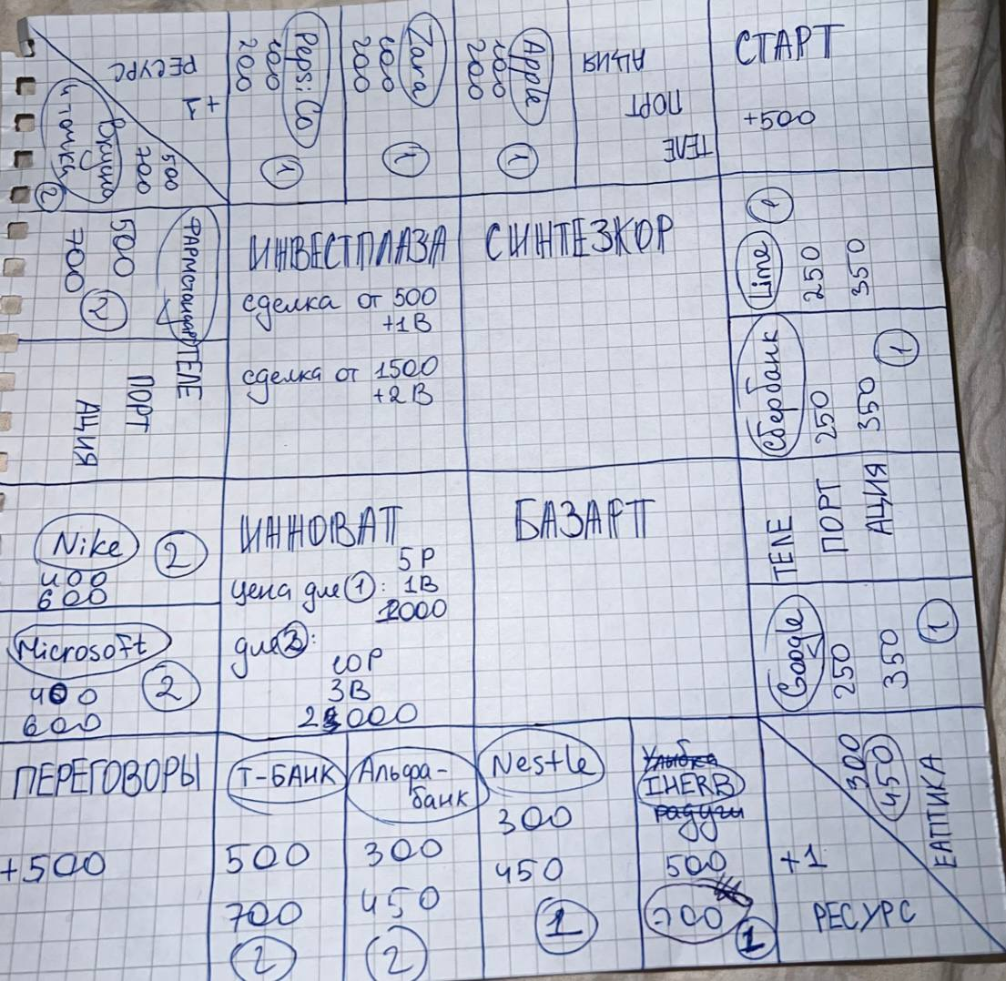
Рисунок 2. Макет игрового поля
- Количество игроков: 4-12

Удержание внимания и обучающий результат

- Петли вовлечения
В рамках данной игры применяются дофаминовые петли, такие как поля приносящие гарантированный доход (“Переговоры”, “Старт”), а также возможность ходя по внутреннему кругу оставаться на полях, в которых вероятность получения вознаграждения выше чем при движении по внешнему кругу.
Также в игре можно отметить петли исследования и освоения, в рамках которых участники могут получать новую информацию, касающуюся финансовых инструментов и устройства финансового рынка. Например, преодолевать экономические кризисы совместными действиями, проводить сделки на фондовом рынке, в том числе после предварительного обсуждения стратегии с другими игроками за столом.
Разберём конкретную ситуацию исходя из цикла петли вовлечения
Триггер: участник хочет набрать достаточное количество ресурсов для внедрения инноваций, которые приведут его к победе
Действие: попытка попадания на поле “+1 ресурс” при рандомном выпадении суммы чисел на игральном кубике
Вознаграждение: попадание на поле “+1 ресурс”/выпадание рандомного количества ресурсов от 0 до 2 на клетке Синтезкор
Инвестиции: Игрок зарабатывая ресурсы и внедряя инновации понимает, что ему необходимо внедрить следующий уровень и для этого уже необходимо собрать в полтора раза очков ресурсов и влияния.
- Конкретные знания и навыки
Навыки:
- Ведения переговоров
- Эффективной коммуникации
- Образного мышления
- Рефлексия
Знания:
- Знания о свойствах ценных бумаг
- Знания о финансовом планировании
- Почему происходит кризис и пути решения
- Знания о микроэкономических и макроэкономических показателях

Крутой инвестор
@sfmlnz
НИУ ВШЭ
Факультет экономических наук (ФЭН)
Второй курс бакалавриата ОП Экономика
Описание финансовой игры, посвященной деятельности инвестора на финансовом рынке: игра «Крутой инвестор»

Видение и целевая аудитория

- Ключевая концепция: чувствуя себя настоящим инвестором, игрок погружается в мир акций и махинаций и пытается как можно больше заработать на непредсказуемом финансовом рынке.
- Цель игры: разобраться в основных понятиях на финансовом рынке, понять что такое акции, дивиденды, и зачем они нужны.
- Тема и образовательный фокус: тема - финансовый рынок. Фокус игры направлен на повышение грамотности в области финансов, финансовых рынках и инвестиционных продуктов.
- Целевая аудитория: дети от 12 до 16 лет, которые начинают интересоваться капиталом и способами его приумножения, самостоятельно распоряжаться карманными деньгами. Игра поможет им ознакомиться с основными понятиями и принципами работы рынка акций.

Игровой мир, сценарий и персонажи

- Игровой мир и контекст:
Мир становится полем настоящего финансового рынка, а каждый игрок - частным инвестором, в чьи желания входит лишь приумножение собственного капитала.
- Сценарий и режиссура: Мы попали на быстроменяющийся рынок акций, и теперь задача каждого игрока - выстроить собственную стратегию и не дать остальным заработать больше себя.
- Персонажи: каждый игрок - инвестор на финансовом рынке, который хочет приумножить капитал любыми способами, даже финансовыми махинациями и манипуляциями.

Ключевые компоненты и артефакты

- Полный список компонентов и их функций:
Карты действий: получение дивидендов (за каждую акцию, которая есть у игрока, игрок получает 1 монету); хеджирование (блокирует одну карту действия другого игрока), покупка акций (стоит 2 монеты, после этого игрок берет акцию из банка), продажа акций (получает 2 монеты, скидывает акцию в банк), принудительный выкуп (можно забрать одну акцию у другого игрока), манипуляция рынком (Игрок покупает акцию за 1 монету, однако все остальные кто хотел купить ее могут купить за 3, а продать за 1; если игрок продает акцию - он продает ее за 3 монеты, однако все остальные кто хотел купить ее могут купить за 3, а продать за 1), перегрев (все цены растут на 1), охлаждение (цены падают на 1).
Акции: приносят дивиденды
Монеты: количество определяет победителя

Ядро игрового процесса: механика и динамика

- Условия победы и поражения (условие окончания игры, условие победы, условия досрочного поражения опционально)
- Условие окончания игры: в банке закончились все акции.
- Условие победы: заработать больше всего монет к концу игры.
- Условия досрочного поражения: нет
- Игровое состояние и ресурсы
- Ресурсы игрока: акции, монеты, карты действий
- Глобальные параметры: нет
- Цикл хода: игроки взакрытую выбирают одну карту (покупка или продажа акции, принудительный выкуп, получение дивидендов), выкладывают и одновременно вскрывают. Далее, если игрок видит, что ему это выгодно, он может выложить дополнительно карту охлаждение/перегрев/манипуляция рынком/хеджирование. После этого другой игрок может ответить тем же. максимальное количество карт на столе = количество участников х2. Далее все эффекты взвешиваются и определяются финальные цены акций, происходят расчеты. Игроки добирают карты в руку до 5.

Таблица 1. Матрица действий
Действие | Условие выполнения | Процесс | Результат
Получить дивиденды | есть хотя бы 1 акция, выкинута соответсвующая карта | игрок выкидывает соответствующую карту, считает акции в руке, получает по 1 монете из банка за каждую | плюс монеты
Хеджирование | выкинуть соответствующую карту | игрок выкидывает соответствующую карту, выбирает чье действие из карт других игроков заблокировать, говорит об этом | одна карта на столе перестает действовать
Покупка акций | у игрока есть 2 монеты | игрок выкидывает соответствующую карту, платит монеты в банк, получает акцию из банка | минус монеты, плюс акция
Продажа акций | у игрока есть акция | игрок выкидывает соответствующую карту, кладет акцию в банк, получает монеты | плюс монеты, минус акция
Принудительный выкуп | есть соответствующая карта, у хотя бы одного другого игрока есть акция | игрок выкидывает соответствующую карту, выбирает игрока с акцией, забирает у него акцию | у одного из игроков минус акция, у исходного плюс акция
Манипуляция рынком | есть соответствующая карта, игрок до этого выложил на стол карту покупки/продажи акций | игрок выкладывает карту покупки/продажи акции, после вскрытия выкладывает соответствующую карту, условия меняются в его пользу | условия меняются в пользу игрока
Охлаждение | есть соответствующая карта, игрок до этого выложил на стол карту покупки/продажи акций | игрок выкладывает карту покупки/продажи акции, после вскрытия выкладывает соответствующую карту, цены меняются на -1 | цены поменялись на -1
Перегрев | есть соответствующая карта, игрок до этого выложил на стол карту покупки/продажи акций | игрок выкладывает карту покупки/продажи акции, после вскрытия выкладывает соответствующую карту, цены меняются на +1 | цены поменялись на +1

Таблица 2. Матрица механик
Тип события | Условие срабатывания | Эффект | Обоснование
Перегрев | выкинута соответствующая карта | все цены повышаются | во время перегрева на финансовом рынке наблюдается повышенный спрос, поэтому цены акций растут
Охлаждение | выкинута соответствующая карта | все цены снижаются | охлаждение - это уменьшение активности на рынке, цены могут снижаться

- Модель непредсказуемости и реиграбельности
- источники случайности: игроки вытягивают случайные карты действий из закрытой колоды. Также они действуют, не зная, какой ход предпримут другие игроки.
- компенсация случайности стратегией: игроки могут выкладывать дополнительные карты с выгодными для них эффектами после вскрытия основных карт.
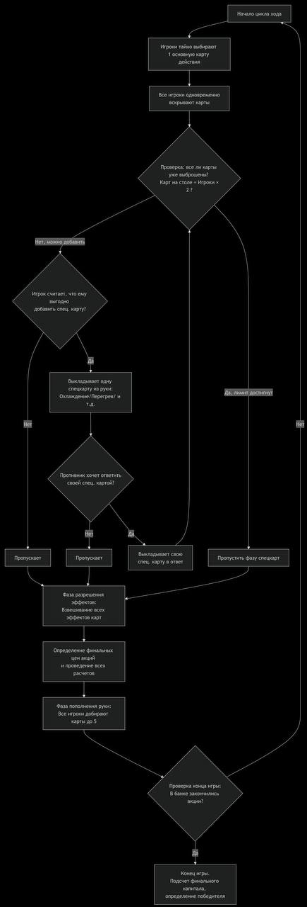
Рисунок 1. Диаграмма потока игры

Оформление и визуализация

- Макет игрового поля
нет

- Количество игроков: 2-6

Удержание внимания и обучающий результат

- Петли вовлечения
- Петля прогрессии: растет капитал - количество монет напрямую показывает успех инвестора. Растет осознанность - игроки постепенно начинают понимать, как разные карты влияют на цены и поведение других. Это интересно, потому что прогресс измерим в каждом ходу.
- Петля тактики: каждый раунд игрок принимает решение о том, купить или продать, подождать или получить. Игроки пытаются предугадать действия других и даже договориться. Возможны разные стили: агрессивный, командный, долгосрочный.
- Петля социального взаимодействия: прямое влияние через действия хеджирование, принудительный выкуп и другие, возможность переговоров, блефа. Игра вызывает эмоции: радость от удачной сделки, злость из-за сорванных планов. Формируется понимание, что на рынке важно взаимодействие.
- Эффект еще одного хода возникает из-за чувства «ну теперь я угадаю рынок».
- Конкретные знания и навыки
Игроки узнают:
- Что такое акции и зачем их покупают.
- Что такое дивиденды и как они формируют пассивный доход.
- Как формируется цена акций.
- Что такое рыночные манипуляции и почему они влияют на рынок.
- Понятия спроса и предложения на примере акций.
Игроки учатся:
- Принимать финансовые решения в условиях неопределённости.
- Оценивать риски и возможную выгоду.
- Планировать стратегию на несколько ходов вперёд.
- Анализировать поведение других участников рынка.
- Управлять ограниченными ресурсами (деньгами и акциями).
- Адаптироваться к быстро меняющейся ситуации.
Игра формирует:
- Понимание, что быстрый заработок почти всегда связан с риском.
- Осознание, что рынок не является полностью предсказуемым.
- Понимание роли эмоций и психологии в инвестициях.

Интеллектуальная экспансия
@sfmlnz
НИУ ВШЭ
Факультет экономических наук (ФЭН)
Второй курс бакалавриата ОП Экономика
Описание кооперативной игры в разъяснение слов из мира бизнеса и финансов: игра «Интеллектуальная экспансия»

Видение и целевая аудитория
- Ключевая концепция: Кооперативная игра, где команды - это бизнесы, и им нужно захватывать рынок, но, чтобы это сделать и обогнать конкурентов, каждой команде необходимо знать экономические и финансовые термины. Так, по мотивам игры Элиас, тут есть карточки со словами, которые обьясняет один человек из команды, и от того, насколько остальные сокомандники хорошо его поймут зависит, получит бизнес выход на новый рынок (клетку на поле) или нет.
- Цель игры: углубить знания игроков в области экономики и финансов, развить навыки командной работы и стратегии.
- Тема и образовательный фокус: финансы, экономика. Участники узнают новые термины, объясняют их друг другу, тем самым расширяя кругозор.
- Целевая аудитория: люди 14-20 лет. Начальные знания в сфере экономики и финансов должны быть, чтобы объяснить термины. Также это подростки, которым нужна профориентация, и студенты первых курсов, которые хотят разобраться в терминах из мира финансов.

Игровой мир, сценарий и персонажи

- Игровой мир и контекст: Мир - это поле деятельности бизнеса, конкурентная среда, где каждый хочет продемонстрировать свое превосходство над конкурентами и провести экспансию. Обязательное условие - обладать достаточными знаниями и навыками объяснения.
- Сценарий и режиссура: два-три игрока объединяются в команду - общий бизнес. Задача - занять самую большую нишу рынка (как можно большее количество клеток). Делают игроки это с помощью знаний терминов.
- Персонажи: два-три игрока составляют команду - один «бизнес».

Ключевые компоненты и артефакты

- Полный список компонентов и их функций:
песочные часы: засекает 1 минуту на объяснение.
поле: разделено на 3 сектора, первый ближе к старту игроков, чтобы заработать клетку, нужно объяснить 4 слова; на втором - 6 слов , на третьем - 8 слов.
фишки 4 разных цветов: при захвате клетки помечается фишкой в цвет команды.
карточки со словами: на одной карточке одно слово, которое нужно объяснить, не называя однокоренное.

Ядро игрового процесса: механика и динамика

- Условия победы и поражения (условие окончания игры, условие победы, условия досрочного поражения опционально)
- Условие окончания игры: одна из команд занимает центральную клетку, далее идет отсчет в 3 раунда, если кто-то другой занимает клетку центра, то отсчет начинается заново.
- Условие победы: занять больше всего клеток.
- Условия досрочного поражения: все твои клетки заняты другой командой.
- Игровое состояние и ресурсы
- Ресурсы игрока: фишки
- Глобальные параметры: колода карт со словами
- Цикл хода: сначала в команде определяется человек, который будет объяснять слова (далее они чередуются). Засекается минута с помощью песочных часов. Выбранный игрок достает карту со словом, решает, сможет он его объяснить или нет. Если да, то объясняет, пока не закончилось время или другой игрок не угадал его (тогда можно взять следующую карточку). Если нет, то кладет карту в сброс и выбирает другую. Таким образом, если за минуту на первой зоне игрок объяснил >=4 слов (на второй зоне >=6 слов, на третьей >=8 слов), клетка занимается фишкой соответствующей команды. Когда минута заканчивается, ход переходит к другой команде.

Таблица 1. Матрица механик
Тип события | Условие срабатывания | Эффект | Обоснование
Команда заняла центральную клетку | Команда заняла центральную клетку | Начинается отсчет в три раунда, после этого подсчитываются итоги | Бизнес, ставший в чем-то первый, резко сокращает время остальных компаний на удержание позиций

Таблица 2. Матрица действий
Действие | Условие выполнения | Процесс | Результат
Занять клетку в первой зоне | Оказаться в первой зоне, за минуту объяснить и понять 4 слова | есть занятые поля, гранью соединенные с полем в первой зоне, туда ходит команда. Один игрок обьясняет слова, другой отгадывает. Минимум 4 слова | Занята клетка на поле фишкой цвета команды
Занять клетку во второй зоне | Оказаться во второй зоне, за минуту объяснить и понять 6 слов | есть занятые поля, гранью соединенные с полем во второй зоне, туда ходит команда. Один игрок обьясняет слова, другой отгадывает. Минимум 6 слов | Занята клетка на поле фишкой цвета команды
Занять клетку в третьей зоне | Оказаться во третьей зоне, за минуту объяснить и понять 8 слов | есть занятые поля, гранью соединенные с полем в третьей зоне, туда ходит команда. Один игрок обьясняет слова, другой отгадывает. Минимум 8 слов | Занята клетка на поле фишкой цвета команды

- Модель непредсказуемости и реиграбельности
- источники случайности: случайный термин на карточке.
- компенсация случайности стратегией: команда выбирает клетки, которые будет занимать. Команда может пропускать карточки, слова на которых не знает.

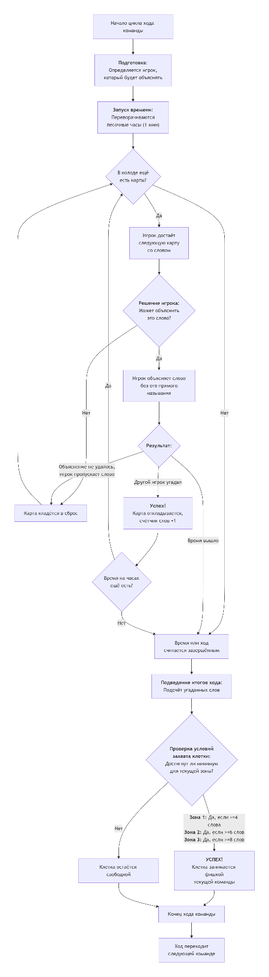

Рисунок 1. Диаграмма потока игры

Оформление и визуализация

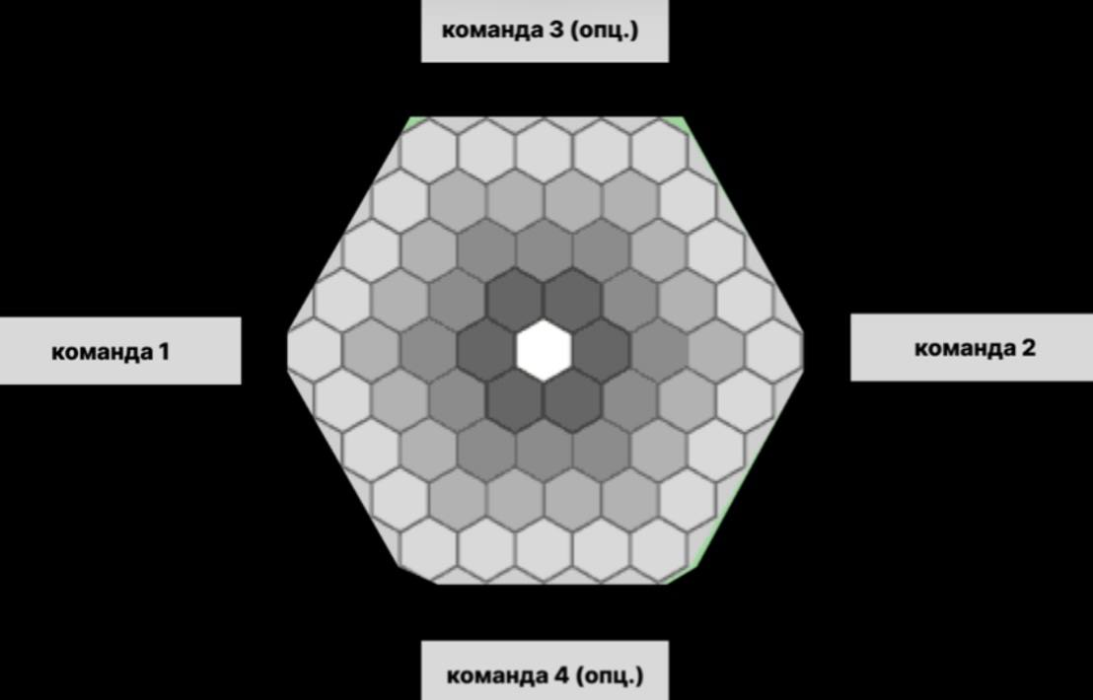
Рисунок 2. Макет игрового поля

- Количество игроков: 4-12

Удержание внимания и обучающий результат

- Петли вовлечения
- Петля прогрессии: визуально видно расширение территории влияния каждой команды. Переход от 4 к 6 и 8 терминам создаёт ощущение «выхода на более сложные рынки», и игроки замечают, что со временем объясняют термины быстрее и увереннее, начинают использовать более точные формулировки. Таким образом, прогресс заметке сразу на поле, и игроки чувствуют, что получают реальные знания.
- Петля тактики: игроки выбирают, какую клетку захватывать, какие термины пропускать. Это позволяет вырабатывать тактику.
- Петля социального взаимодействия: внутри команды игроки выстраивают череду ассоциаций, вырабатывают стратегию, а между командами конкурируют за поля и косвенно обучаются друг у друга
- Конкретные знания и навыки
Знания финансовых терминов, навык их объяснять.

